I. E. Pedacito de Cielo, La Tebaida, Quindío
Simulacro Matemáticas Saber ICFES
Probabilidad y Estadística - Porcentajes

.
- Escenario
El siguiente listado muestra los pesos de un grupo de productos:
- 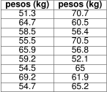
- ¿Cuál de los siguientes diagramas de caja refleja mejor los datos del listado?
  - 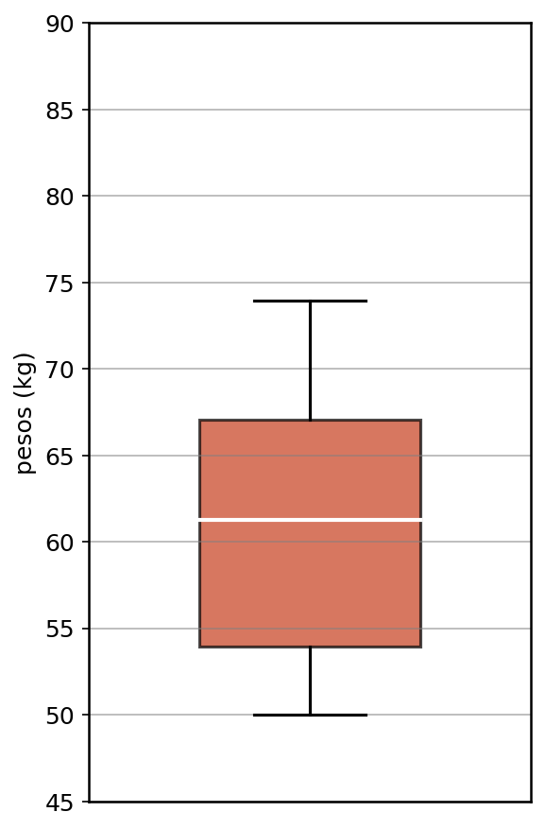
  - 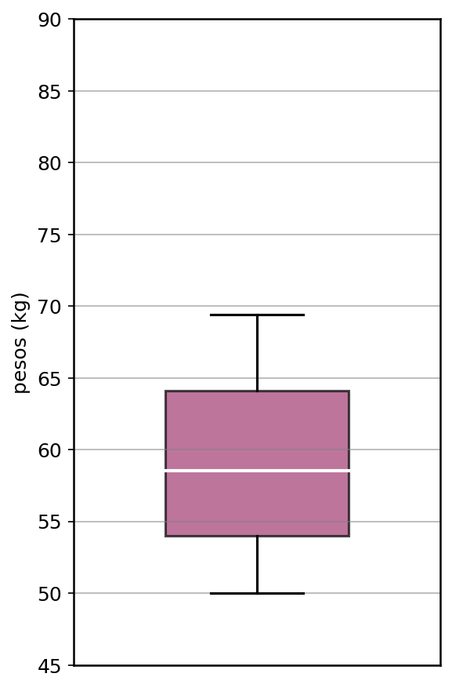
  - 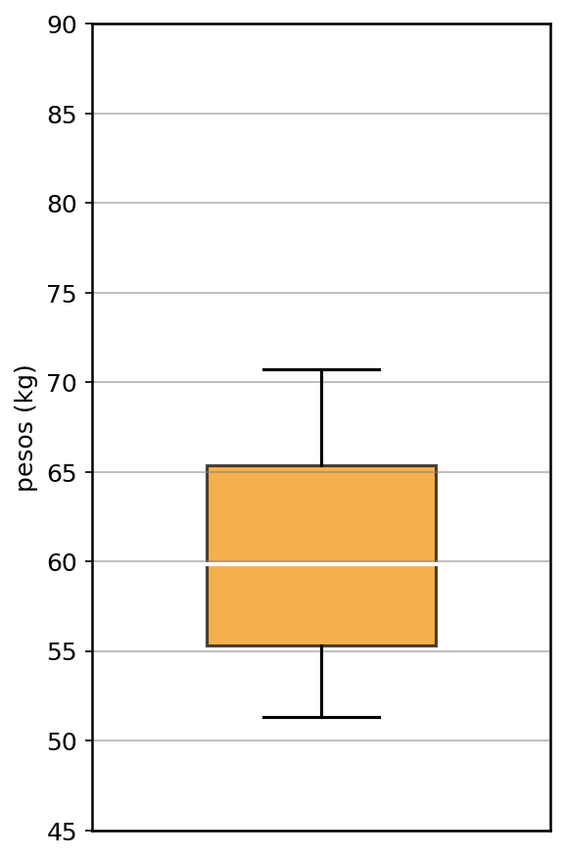
  - 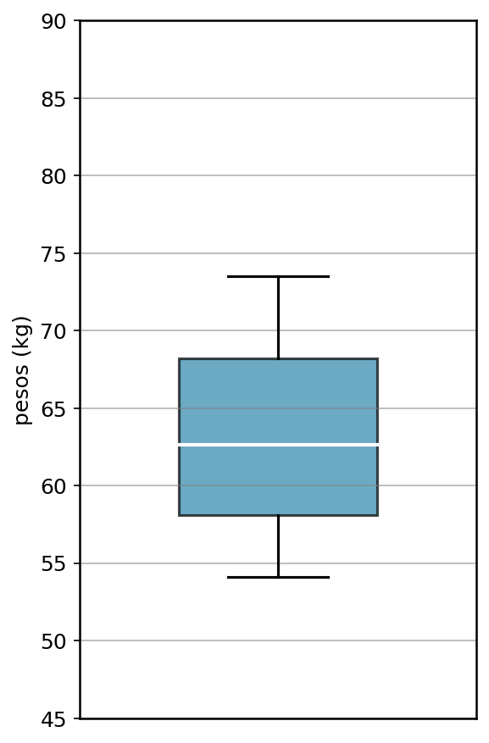
- Solución
Para resolver este problema, necesitamos analizar los datos de la tabla y compararlos con las características de cada diagrama de caja y bigotes. Seguiremos un proceso sistemático y detallado:

Paso 1: Organizar y analizar los datos de la tabla
- Para resolver este problema, primero debemos organizar los datos de la tabla de menor a mayor y luego calcular las medidas estadísticas necesarias.
- Datos de la tabla (sin ordenar): 51.3, 52.1, 70.5, 69.2, 60.5, 55.5, 56.4, 54.7, 65, 56.8, 65.2, 54.5, 59.2, 64.7, 61.9, 65.9, 58.5, 70.7
- Datos ordenados de menor a mayor: 51.3, 52.1, 54.5, 54.7, 55.5, 56.4, 56.8, 58.5, 59.2, 60.5, 61.9, 64.7, 65, 65.2, 65.9, 69.2, 70.5, 70.7
- Total de datos: n = 18

Paso 2: Calcular paso a paso las medidas estadísticas clave
- Para construir un diagrama de caja y bigotes necesitamos cinco valores estadísticos. Vamos a calcular cada uno detalladamente:

2.1 Valor mínimo
- El valor mínimo es simplemente el menor valor del conjunto de datos ordenados. Valor mínimo: 51.3 kg

2.2 Primer cuartil (Q$​_{1}$)
- El primer cuartil es el valor que deja el 25% de los datos por debajo de él.
- Posición de Q$​_{1}$: (n + 1) ÷ 4 = (18 + 1) ÷ 4 = 4.75
- Como la posición no es un número entero ( 4.75 ), usando el método tradicional tomamos el valor en la posición redondeada hacia arriba ( 5 ): Q$​_{1}$ = 55.5 kg

2.3 Mediana (Q$​_{2}$)
- La mediana es el valor central que divide los datos en dos mitades iguales.
- Posición de la mediana: (n + 1) ÷ 2 = (18 + 1) ÷ 2 = 9.5
- Como la posición no es un número entero ( 9.5 ), usando el método tradicional calculamos el promedio de los valores en las posiciones 9 y 10 : - Valor en posición 9 : 59.2 kg - Valor en posición 10 : 60.5 kg Mediana = ( 59.2 + 60.5 ) ÷ 2 = 59.9 kg

2.4 Tercer cuartil (Q$​_{3}$)
- El tercer cuartil es el valor que deja el 75% de los datos por debajo de él.
- Posición de Q$​_{3}$: 3 × (n + 1) ÷ 4 = 3 × (18 + 1) ÷ 4 = 14.25
- Como la posición no es un número entero ( 14.25 ), usando el método tradicional tomamos el valor en la posición redondeada hacia arriba ( 15 ): Q$​_{3}$ = 65.9 kg

2.5 Valor máximo
- El valor máximo es simplemente el mayor valor del conjunto de datos ordenados. Valor máximo: 70.7 kg

Paso 3: Resumen de las medidas estadísticas calculadas
- Resumen de los cinco valores estadísticos:
  - Valor mínimo: 51.3 kg
  - Primer cuartil (Q$​_{1}$): 55.3 kg
  - Mediana (Q$​_{2}$): 59.85 kg
  - Tercer cuartil (Q$​_{3}$): 65.375 kg
  - Valor máximo: 70.7 kg

Paso 4: Interpretar el diagrama de caja y bigotes
- En un diagrama de caja y bigotes, cada elemento tiene un significado específico:
  - Bigote inferior: Se extiende desde el valor mínimo (51.3) hasta Q$​_{1}$ (55.3)
  - Borde inferior de la caja: Representa Q$​_{1}$ (55.3)
  - Línea central dentro de la caja: Representa la mediana (59.85)
  - Borde superior de la caja: Representa Q$​_{3}$ (65.375)
  - Bigote superior: Se extiende desde Q$​_{3}$ (65.375) hasta el valor máximo (70.7)
  - Altura de la caja: Representa la amplitud intercuartílica (Q$​_{3}$ - Q$​_{1}$ = 65.375 - 55.3 = 10.1)

Paso 5: Analizar cada opción
- Características que debe tener el diagrama correcto:
  - Bigote inferior terminando en 51.3 kg
  - Borde inferior de la caja en 55.3 kg
  - Línea central (mediana) en 59.85 kg
  - Borde superior de la caja en 65.375 kg
  - Bigote superior terminando en 70.7 kg

Conclusión
- El Diagrama que representa correctamente los datos de la tabla, es
- 
- ya que sus medidas estadísticas (mínimo, Q$​_{1}$, mediana, Q$​_{3}$ y máximo) coinciden exactamente con los valores calculados a partir de los datos originales.
  - Falso
  - Falso
  - Verdadero
  - Falso
- Escenario
El siguiente registro muestra las velocidades de un grupo de vehículos:
- 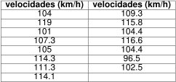
- ¿Cuál de los siguientes boxplots muestra mejor los datos del registro?
  - 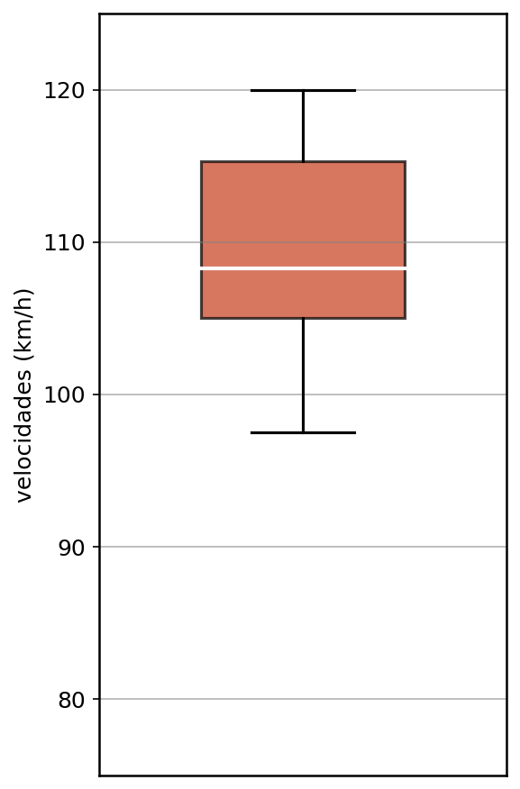
  - 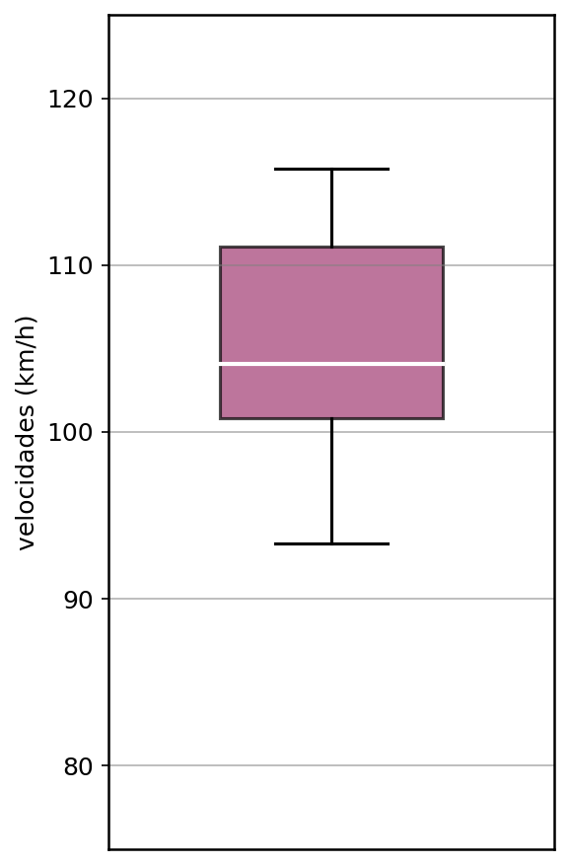
  - 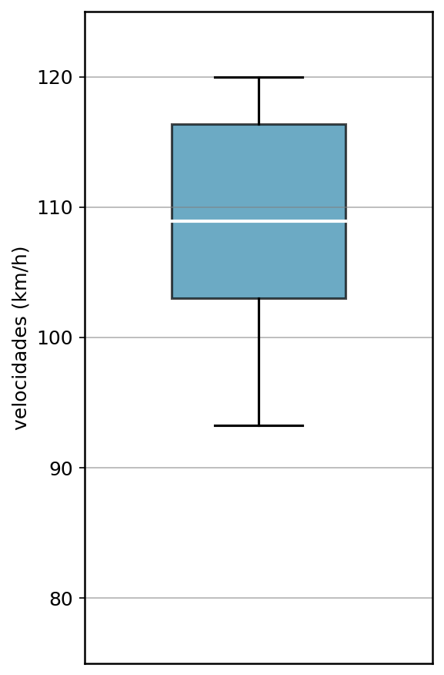
  - 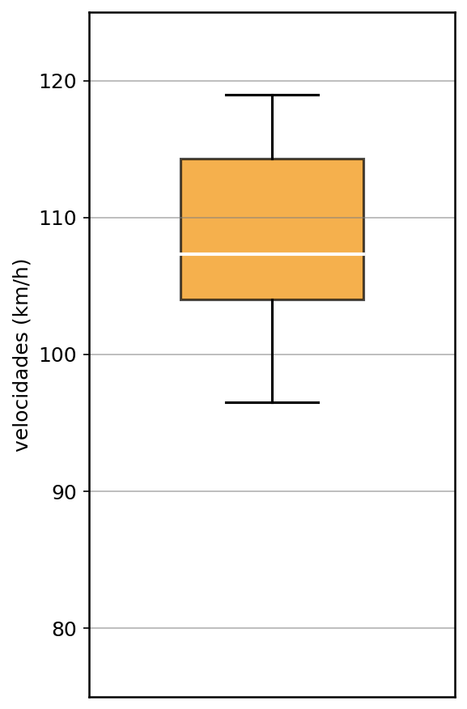
- Solución
Para resolver este problema, necesitamos analizar los datos de la tabla y compararlos con las características de cada diagrama de caja y bigotes. Seguiremos un proceso sistemático y detallado:

Paso 1: Organizar y analizar los datos de la tabla
- Para resolver este problema, primero debemos organizar los datos de la tabla de menor a mayor y luego calcular las medidas estadísticas necesarias.
- Datos de la tabla (sin ordenar): 115.8, 114.1, 104.4, 114.3, 104, 107.3, 109.3, 101, 104.4, 102.5, 111.3, 116.6, 96.5, 105, 119
- Datos ordenados de menor a mayor: 96.5, 101, 102.5, 104, 104.4, 104.4, 105, 107.3, 109.3, 111.3, 114.1, 114.3, 115.8, 116.6, 119
- Total de datos: n = 15

Paso 2: Calcular paso a paso las medidas estadísticas clave
- Para construir un diagrama de caja y bigotes necesitamos cinco valores estadísticos. Vamos a calcular cada uno detalladamente:

2.1 Valor mínimo
- El valor mínimo es simplemente el menor valor del conjunto de datos ordenados. Valor mínimo: 96.5 km/h

2.2 Primer cuartil (Q$​_{1}$)
- El primer cuartil es el valor que deja el 25% de los datos por debajo de él.
- Posición de Q$​_{1}$: (n + 1) ÷ 4 = (15 + 1) ÷ 4 = 4
- Como la posición es un número entero ( 4 ), Q$​_{1}$ es el valor en la posición 4 : Q$​_{1}$ = 104 km/h

2.3 Mediana (Q$​_{2}$)
- La mediana es el valor central que divide los datos en dos mitades iguales.
- Posición de la mediana: (n + 1) ÷ 2 = (15 + 1) ÷ 2 = 8
- Como la posición es un número entero ( 8 ), la mediana es el valor en la posición 8 : Mediana = 107.3 km/h

2.4 Tercer cuartil (Q$​_{3}$)
- El tercer cuartil es el valor que deja el 75% de los datos por debajo de él.
- Posición de Q$​_{3}$: 3 × (n + 1) ÷ 4 = 3 × (15 + 1) ÷ 4 = 12
- Como la posición es un número entero ( 12 ), Q$​_{3}$ es el valor en la posición 12 : Q$​_{3}$ = 114.3 km/h

2.5 Valor máximo
- El valor máximo es simplemente el mayor valor del conjunto de datos ordenados. Valor máximo: 119 km/h

Paso 3: Resumen de las medidas estadísticas calculadas
- Resumen de los cinco valores estadísticos:
  - Valor mínimo: 96.5 km/h
  - Primer cuartil (Q$​_{1}$): 104 km/h
  - Mediana (Q$​_{2}$): 107.3 km/h
  - Tercer cuartil (Q$​_{3}$): 114.3 km/h
  - Valor máximo: 119 km/h

Paso 4: Interpretar el diagrama de caja y bigotes
- En un diagrama de caja y bigotes, cada elemento tiene un significado específico:
  - Bigote inferior: Se extiende desde el valor mínimo (96.5) hasta Q$​_{1}$ (104)
  - Borde inferior de la caja: Representa Q$​_{1}$ (104)
  - Línea central dentro de la caja: Representa la mediana (107.3)
  - Borde superior de la caja: Representa Q$​_{3}$ (114.3)
  - Bigote superior: Se extiende desde Q$​_{3}$ (114.3) hasta el valor máximo (119)
  - Altura de la caja: Representa la amplitud intercuartílica (Q$​_{3}$ - Q$​_{1}$ = 114.3 - 104 = 10.3)

Paso 5: Analizar cada opción
- Características que debe tener el diagrama correcto:
  - Bigote inferior terminando en 96.5 km/h
  - Borde inferior de la caja en 104 km/h
  - Línea central (mediana) en 107.3 km/h
  - Borde superior de la caja en 114.3 km/h
  - Bigote superior terminando en 119 km/h

Conclusión
- El Diagrama que representa correctamente los datos de la tabla, es
- 
- ya que sus medidas estadísticas (mínimo, Q$​_{1}$, mediana, Q$​_{3}$ y máximo) coinciden exactamente con los valores calculados a partir de los datos originales.
  - Falso
  - Falso
  - Falso
  - Verdadero
- Escenario
El siguiente listado muestra las edades de un grupo de participantes:
- 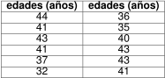
- ¿Cuál de los siguientes diagramas de caja muestra mejor los datos del listado?
  - 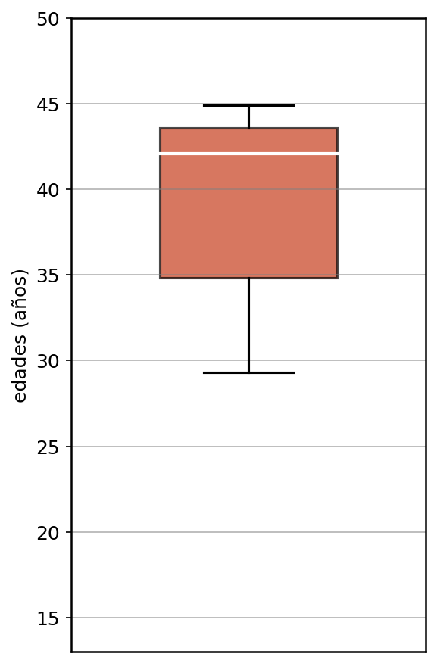
  - 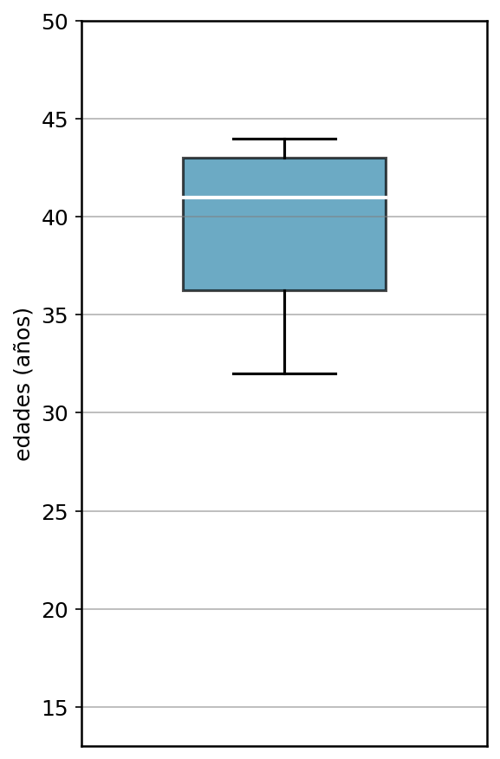
  - 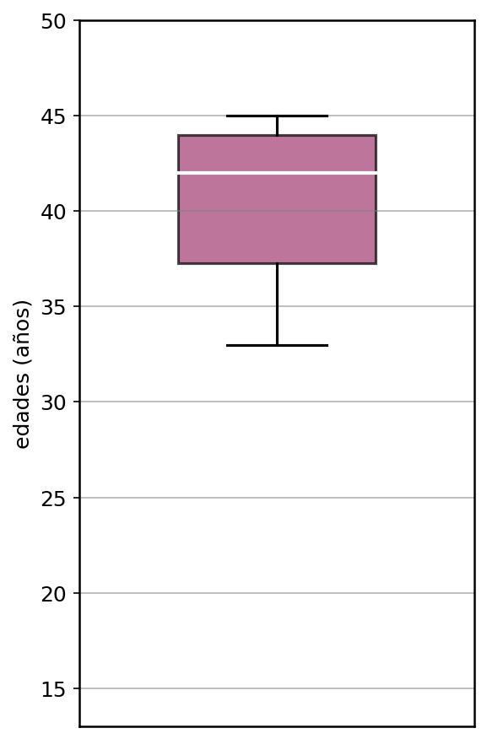
  - 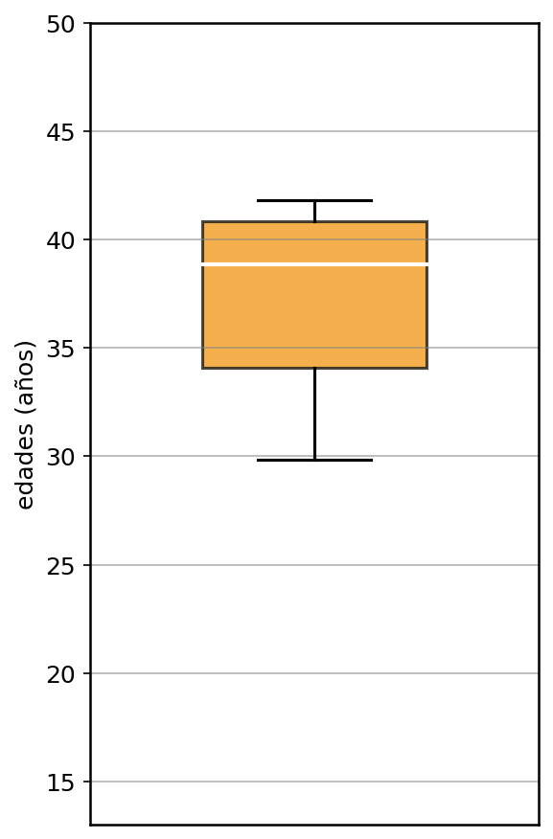
- Solución
Para resolver este problema, necesitamos analizar los datos de la tabla y compararlos con las características de cada diagrama de caja y bigotes. Seguiremos un proceso sistemático y detallado:

Paso 1: Organizar y analizar los datos de la tabla
- Para resolver este problema, primero debemos organizar los datos de la tabla de menor a mayor y luego calcular las medidas estadísticas necesarias.
- Datos de la tabla (sin ordenar): 41, 37, 40, 44, 36, 43, 41, 43, 41, 43, 35, 32
- Datos ordenados de menor a mayor: 32, 35, 36, 37, 40, 41, 41, 41, 43, 43, 43, 44
- Total de datos: n = 12

Paso 2: Calcular paso a paso las medidas estadísticas clave
- Para construir un diagrama de caja y bigotes necesitamos cinco valores estadísticos. Vamos a calcular cada uno detalladamente:

2.1 Valor mínimo
- El valor mínimo es simplemente el menor valor del conjunto de datos ordenados. Valor mínimo: 32 años

2.2 Primer cuartil (Q$​_{1}$)
- El primer cuartil es el valor que deja el 25% de los datos por debajo de él.
- Posición de Q$​_{1}$: (n + 1) ÷ 4 = (12 + 1) ÷ 4 = 3.25
- Como la posición no es un número entero ( 3.25 ), usando el método tradicional tomamos el valor en la posición redondeada hacia arriba ( 4 ): Q$​_{1}$ = 37 años

2.3 Mediana (Q$​_{2}$)
- La mediana es el valor central que divide los datos en dos mitades iguales.
- Posición de la mediana: (n + 1) ÷ 2 = (12 + 1) ÷ 2 = 6.5
- Como la posición no es un número entero ( 6.5 ), usando el método tradicional calculamos el promedio de los valores en las posiciones 6 y 7 : - Valor en posición 6 : 41 años - Valor en posición 7 : 41 años Mediana = ( 41 + 41 ) ÷ 2 = 41 años

2.4 Tercer cuartil (Q$​_{3}$)
- El tercer cuartil es el valor que deja el 75% de los datos por debajo de él.
- Posición de Q$​_{3}$: 3 × (n + 1) ÷ 4 = 3 × (12 + 1) ÷ 4 = 9.75
- Como la posición no es un número entero ( 9.75 ), usando el método tradicional tomamos el valor en la posición redondeada hacia arriba ( 10 ): Q$​_{3}$ = 43 años

2.5 Valor máximo
- El valor máximo es simplemente el mayor valor del conjunto de datos ordenados. Valor máximo: 44 años

Paso 3: Resumen de las medidas estadísticas calculadas
- Resumen de los cinco valores estadísticos:
  - Valor mínimo: 32 años
  - Primer cuartil (Q$​_{1}$): 36.25 años
  - Mediana (Q$​_{2}$): 41 años
  - Tercer cuartil (Q$​_{3}$): 43 años
  - Valor máximo: 44 años

Paso 4: Interpretar el diagrama de caja y bigotes
- En un diagrama de caja y bigotes, cada elemento tiene un significado específico:
  - Bigote inferior: Se extiende desde el valor mínimo (32) hasta Q$​_{1}$ (36.25)
  - Borde inferior de la caja: Representa Q$​_{1}$ (36.25)
  - Línea central dentro de la caja: Representa la mediana (41)
  - Borde superior de la caja: Representa Q$​_{3}$ (43)
  - Bigote superior: Se extiende desde Q$​_{3}$ (43) hasta el valor máximo (44)
  - Altura de la caja: Representa la amplitud intercuartílica (Q$​_{3}$ - Q$​_{1}$ = 43 - 36.25 = 6.8)

Paso 5: Analizar cada opción
- Características que debe tener el diagrama correcto:
  - Bigote inferior terminando en 32 años
  - Borde inferior de la caja en 36.25 años
  - Línea central (mediana) en 41 años
  - Borde superior de la caja en 43 años
  - Bigote superior terminando en 44 años

Conclusión
- El Diagrama que representa correctamente los datos de la tabla, es
- 
- ya que sus medidas estadísticas (mínimo, Q$​_{1}$, mediana, Q$​_{3}$ y máximo) coinciden exactamente con los valores calculados a partir de los datos originales.
  - Falso
  - Verdadero
  - Falso
  - Falso
- Escenario
El siguiente listado muestra las edades de un grupo de participantes:
- 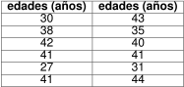
- ¿Cuál de los siguientes diagramas de caja refleja mejor los datos del listado?
  - 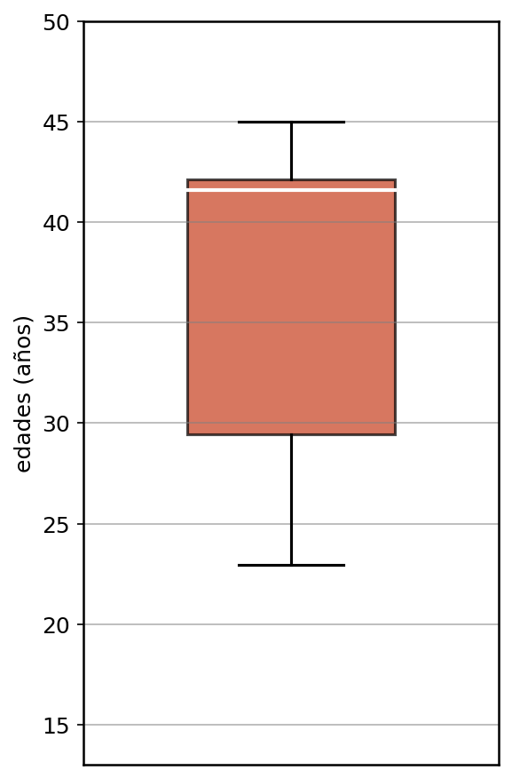
  - 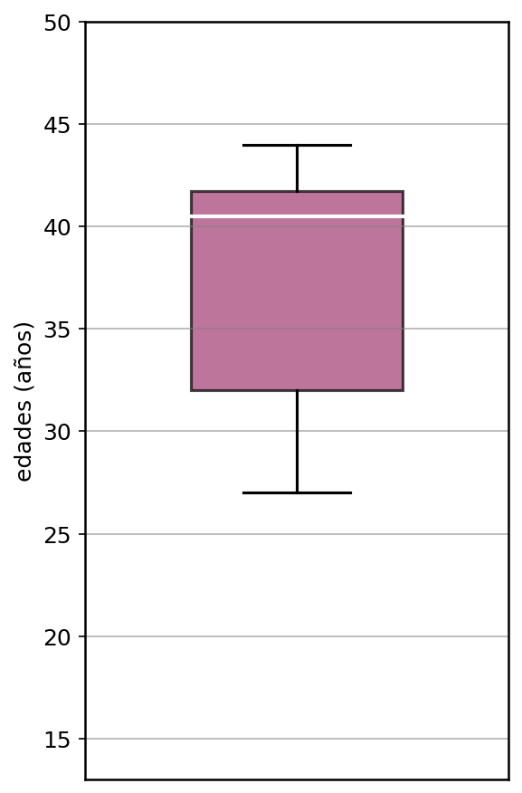
  - 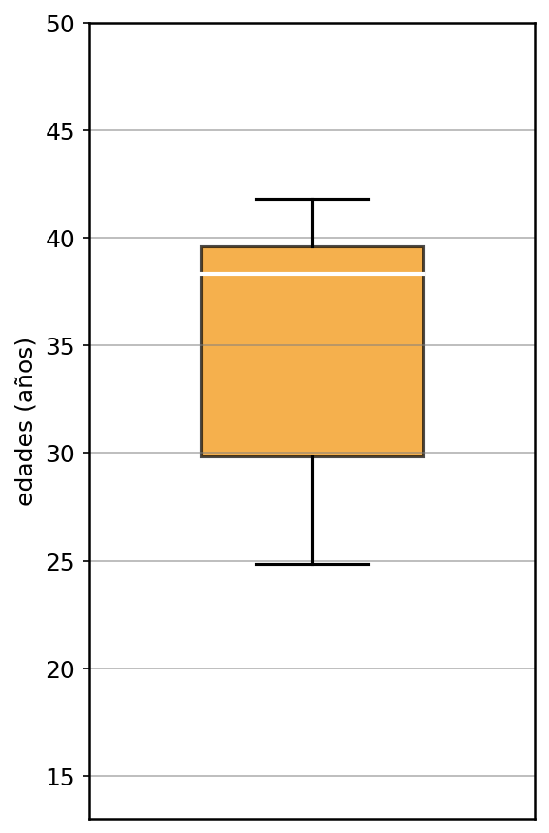
  - 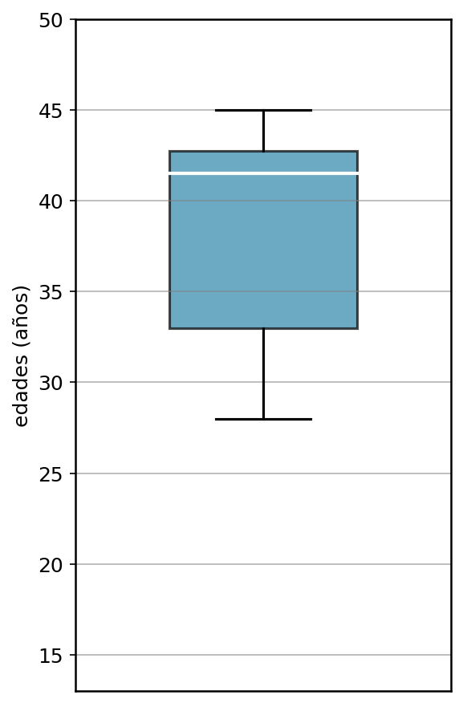
- Solución
Para resolver este problema, necesitamos analizar los datos de la tabla y compararlos con las características de cada diagrama de caja y bigotes. Seguiremos un proceso sistemático y detallado:

Paso 1: Organizar y analizar los datos de la tabla
- Para resolver este problema, primero debemos organizar los datos de la tabla de menor a mayor y luego calcular las medidas estadísticas necesarias.
- Datos de la tabla (sin ordenar): 31, 40, 38, 41, 27, 41, 44, 30, 43, 35, 42, 41
- Datos ordenados de menor a mayor: 27, 30, 31, 35, 38, 40, 41, 41, 41, 42, 43, 44
- Total de datos: n = 12

Paso 2: Calcular paso a paso las medidas estadísticas clave
- Para construir un diagrama de caja y bigotes necesitamos cinco valores estadísticos. Vamos a calcular cada uno detalladamente:

2.1 Valor mínimo
- El valor mínimo es simplemente el menor valor del conjunto de datos ordenados. Valor mínimo: 27 años

2.2 Primer cuartil (Q$​_{1}$)
- El primer cuartil es el valor que deja el 25% de los datos por debajo de él.
- Posición de Q$​_{1}$: (n + 1) ÷ 4 = (12 + 1) ÷ 4 = 3.25
- Como la posición no es un número entero ( 3.25 ), usando el método tradicional tomamos el valor en la posición redondeada hacia arriba ( 4 ): Q$​_{1}$ = 35 años

2.3 Mediana (Q$​_{2}$)
- La mediana es el valor central que divide los datos en dos mitades iguales.
- Posición de la mediana: (n + 1) ÷ 2 = (12 + 1) ÷ 2 = 6.5
- Como la posición no es un número entero ( 6.5 ), usando el método tradicional calculamos el promedio de los valores en las posiciones 6 y 7 : - Valor en posición 6 : 40 años - Valor en posición 7 : 41 años Mediana = ( 40 + 41 ) ÷ 2 = 40.5 años

2.4 Tercer cuartil (Q$​_{3}$)
- El tercer cuartil es el valor que deja el 75% de los datos por debajo de él.
- Posición de Q$​_{3}$: 3 × (n + 1) ÷ 4 = 3 × (12 + 1) ÷ 4 = 9.75
- Como la posición no es un número entero ( 9.75 ), usando el método tradicional tomamos el valor en la posición redondeada hacia arriba ( 10 ): Q$​_{3}$ = 42 años

2.5 Valor máximo
- El valor máximo es simplemente el mayor valor del conjunto de datos ordenados. Valor máximo: 44 años

Paso 3: Resumen de las medidas estadísticas calculadas
- Resumen de los cinco valores estadísticos:
  - Valor mínimo: 27 años
  - Primer cuartil (Q$​_{1}$): 32 años
  - Mediana (Q$​_{2}$): 40.5 años
  - Tercer cuartil (Q$​_{3}$): 41.75 años
  - Valor máximo: 44 años

Paso 4: Interpretar el diagrama de caja y bigotes
- En un diagrama de caja y bigotes, cada elemento tiene un significado específico:
  - Bigote inferior: Se extiende desde el valor mínimo (27) hasta Q$​_{1}$ (32)
  - Borde inferior de la caja: Representa Q$​_{1}$ (32)
  - Línea central dentro de la caja: Representa la mediana (40.5)
  - Borde superior de la caja: Representa Q$​_{3}$ (41.75)
  - Bigote superior: Se extiende desde Q$​_{3}$ (41.75) hasta el valor máximo (44)
  - Altura de la caja: Representa la amplitud intercuartílica (Q$​_{3}$ - Q$​_{1}$ = 41.75 - 32 = 9.8)

Paso 5: Analizar cada opción
- Características que debe tener el diagrama correcto:
  - Bigote inferior terminando en 27 años
  - Borde inferior de la caja en 32 años
  - Línea central (mediana) en 40.5 años
  - Borde superior de la caja en 41.75 años
  - Bigote superior terminando en 44 años

Conclusión
- El Diagrama que representa correctamente los datos de la tabla, es
- 
- ya que sus medidas estadísticas (mínimo, Q$​_{1}$, mediana, Q$​_{3}$ y máximo) coinciden exactamente con los valores calculados a partir de los datos originales.
  - Falso
  - Verdadero
  - Falso
  - Falso
- Escenario
El siguiente listado muestra las temperaturas de un grupo de ciudades:
- 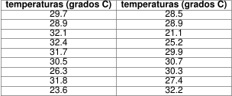
- ¿Cuál de los siguientes boxplots representa mejor los datos del listado?
  - 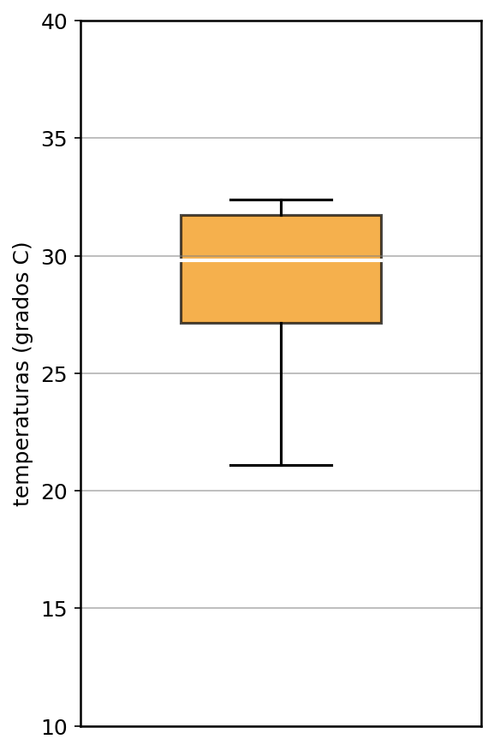
  - 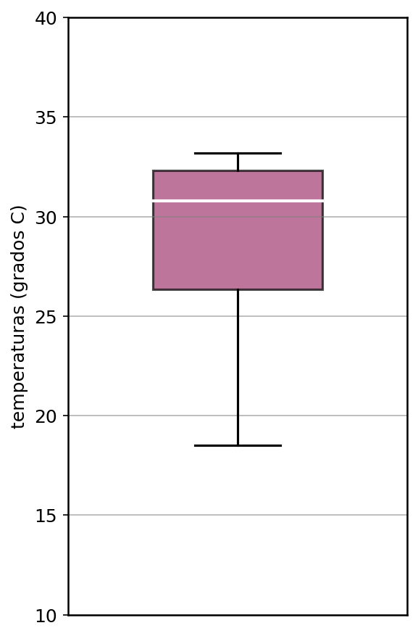
  - 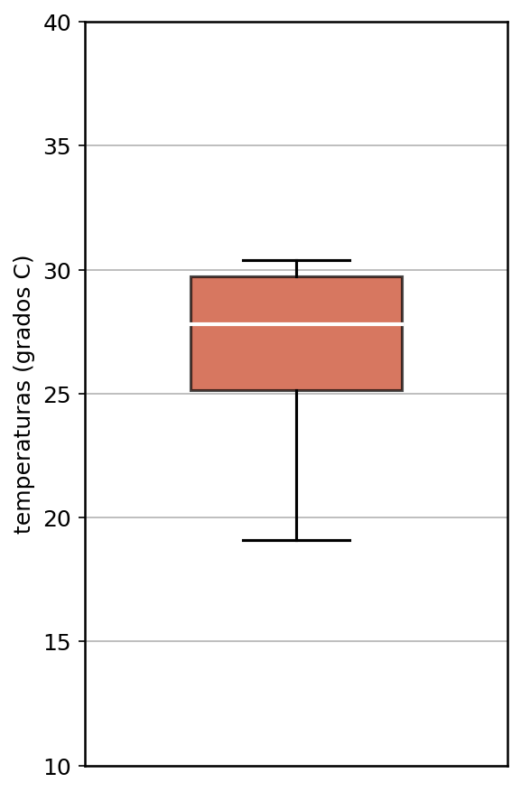
  - 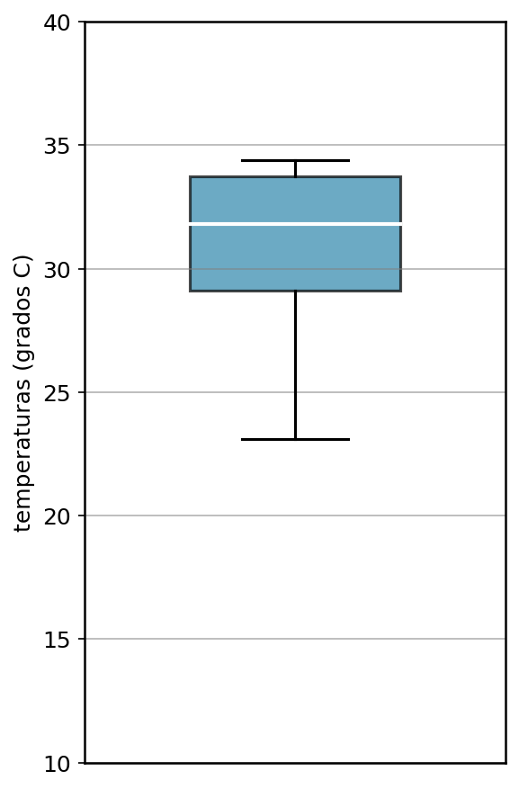
- Solución
Para resolver este problema, necesitamos analizar los datos de la tabla y compararlos con las características de cada diagrama de caja y bigotes. Seguiremos un proceso sistemático y detallado:

Paso 1: Organizar y analizar los datos de la tabla
- Para resolver este problema, primero debemos organizar los datos de la tabla de menor a mayor y luego calcular las medidas estadísticas necesarias.
- Datos de la tabla (sin ordenar): 25.2, 30.5, 30.3, 28.5, 30.7, 27.4, 29.9, 31.8, 26.3, 29.7, 31.7, 28.9, 28.9, 32.4, 32.1, 32.2, 23.6, 21.1
- Datos ordenados de menor a mayor: 21.1, 23.6, 25.2, 26.3, 27.4, 28.5, 28.9, 28.9, 29.7, 29.9, 30.3, 30.5, 30.7, 31.7, 31.8, 32.1, 32.2, 32.4
- Total de datos: n = 18

Paso 2: Calcular paso a paso las medidas estadísticas clave
- Para construir un diagrama de caja y bigotes necesitamos cinco valores estadísticos. Vamos a calcular cada uno detalladamente:

2.1 Valor mínimo
- El valor mínimo es simplemente el menor valor del conjunto de datos ordenados. Valor mínimo: 21.1 grados C

2.2 Primer cuartil (Q$​_{1}$)
- El primer cuartil es el valor que deja el 25% de los datos por debajo de él.
- Posición de Q$​_{1}$: (n + 1) ÷ 4 = (18 + 1) ÷ 4 = 4.75
- Como la posición no es un número entero ( 4.75 ), usando el método tradicional tomamos el valor en la posición redondeada hacia arriba ( 5 ): Q$​_{1}$ = 27.4 grados C

2.3 Mediana (Q$​_{2}$)
- La mediana es el valor central que divide los datos en dos mitades iguales.
- Posición de la mediana: (n + 1) ÷ 2 = (18 + 1) ÷ 2 = 9.5
- Como la posición no es un número entero ( 9.5 ), usando el método tradicional calculamos el promedio de los valores en las posiciones 9 y 10 : - Valor en posición 9 : 29.7 grados C - Valor en posición 10 : 29.9 grados C Mediana = ( 29.7 + 29.9 ) ÷ 2 = 29.8 grados C

2.4 Tercer cuartil (Q$​_{3}$)
- El tercer cuartil es el valor que deja el 75% de los datos por debajo de él.
- Posición de Q$​_{3}$: 3 × (n + 1) ÷ 4 = 3 × (18 + 1) ÷ 4 = 14.25
- Como la posición no es un número entero ( 14.25 ), usando el método tradicional tomamos el valor en la posición redondeada hacia arriba ( 15 ): Q$​_{3}$ = 31.8 grados C

2.5 Valor máximo
- El valor máximo es simplemente el mayor valor del conjunto de datos ordenados. Valor máximo: 32.4 grados C

Paso 3: Resumen de las medidas estadísticas calculadas
- Resumen de los cinco valores estadísticos:
  - Valor mínimo: 21.1 grados C
  - Primer cuartil (Q$​_{1}$): 27.125 grados C
  - Mediana (Q$​_{2}$): 29.8 grados C
  - Tercer cuartil (Q$​_{3}$): 31.725 grados C
  - Valor máximo: 32.4 grados C

Paso 4: Interpretar el diagrama de caja y bigotes
- En un diagrama de caja y bigotes, cada elemento tiene un significado específico:
  - Bigote inferior: Se extiende desde el valor mínimo (21.1) hasta Q$​_{1}$ (27.125)
  - Borde inferior de la caja: Representa Q$​_{1}$ (27.125)
  - Línea central dentro de la caja: Representa la mediana (29.8)
  - Borde superior de la caja: Representa Q$​_{3}$ (31.725)
  - Bigote superior: Se extiende desde Q$​_{3}$ (31.725) hasta el valor máximo (32.4)
  - Altura de la caja: Representa la amplitud intercuartílica (Q$​_{3}$ - Q$​_{1}$ = 31.725 - 27.125 = 4.6)

Paso 5: Analizar cada opción
- Características que debe tener el diagrama correcto:
  - Bigote inferior terminando en 21.1 grados C
  - Borde inferior de la caja en 27.125 grados C
  - Línea central (mediana) en 29.8 grados C
  - Borde superior de la caja en 31.725 grados C
  - Bigote superior terminando en 32.4 grados C

Conclusión
- El Diagrama que representa correctamente los datos de la tabla, es
- 
- ya que sus medidas estadísticas (mínimo, Q$​_{1}$, mediana, Q$​_{3}$ y máximo) coinciden exactamente con los valores calculados a partir de los datos originales.
  - Verdadero
  - Falso
  - Falso
  - Falso
- Escenario
El siguiente registro muestra los pesos de un grupo de productos:
- 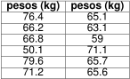
- ¿Cuál de los siguientes boxplots refleja mejor los datos del registro?
  - 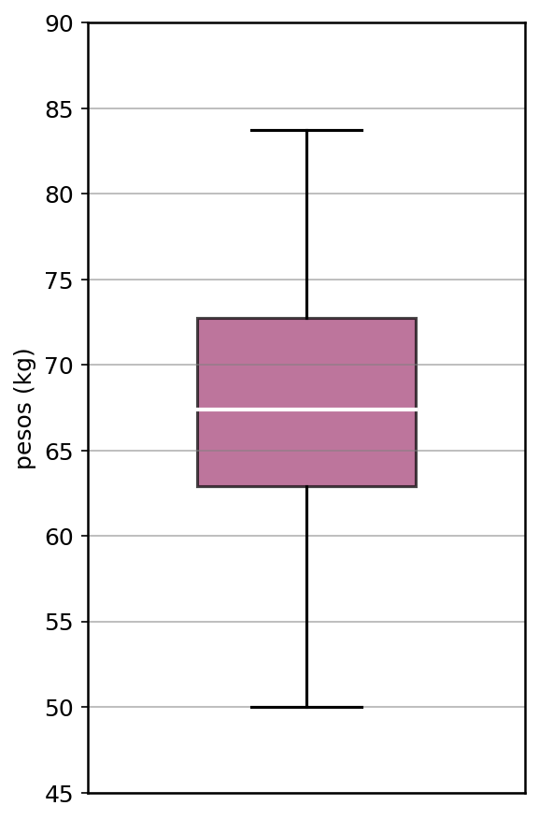
  - 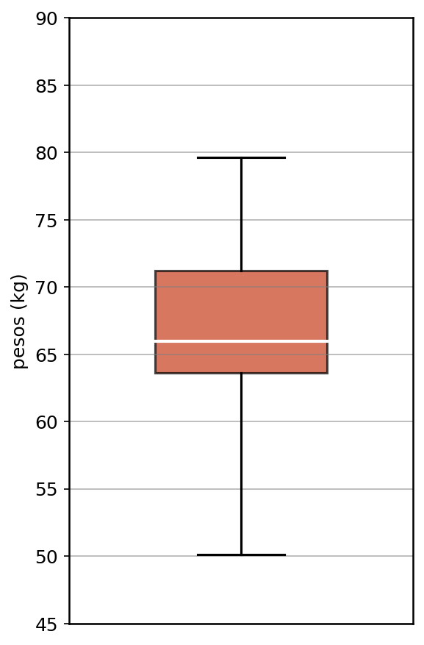
  - 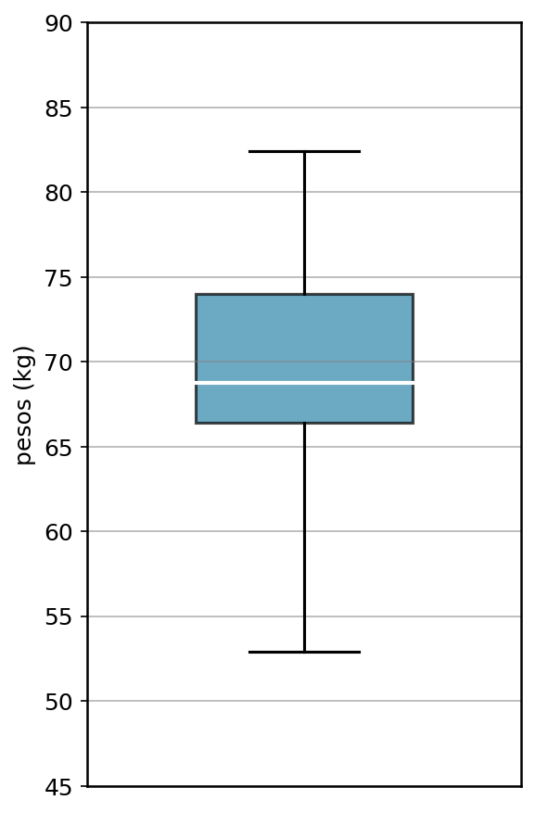
  - 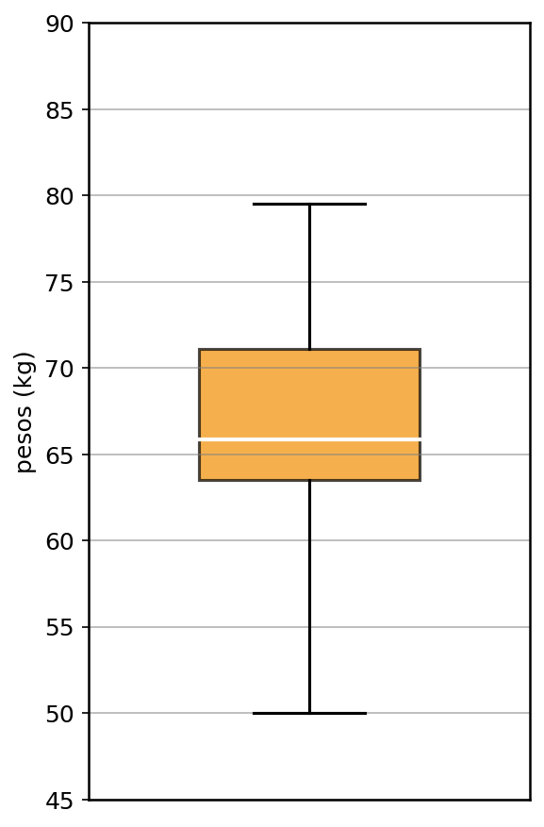
- Solución
Para resolver este problema, necesitamos analizar los datos de la tabla y compararlos con las características de cada diagrama de caja y bigotes. Seguiremos un proceso sistemático y detallado:

Paso 1: Organizar y analizar los datos de la tabla
- Para resolver este problema, primero debemos organizar los datos de la tabla de menor a mayor y luego calcular las medidas estadísticas necesarias.
- Datos de la tabla (sin ordenar): 79.6, 63.1, 65.7, 59, 65.6, 66.2, 66.8, 71.2, 65.1, 50.1, 71.1, 76.4
- Datos ordenados de menor a mayor: 50.1, 59, 63.1, 65.1, 65.6, 65.7, 66.2, 66.8, 71.1, 71.2, 76.4, 79.6
- Total de datos: n = 12

Paso 2: Calcular paso a paso las medidas estadísticas clave
- Para construir un diagrama de caja y bigotes necesitamos cinco valores estadísticos. Vamos a calcular cada uno detalladamente:

2.1 Valor mínimo
- El valor mínimo es simplemente el menor valor del conjunto de datos ordenados. Valor mínimo: 50.1 kg

2.2 Primer cuartil (Q$​_{1}$)
- El primer cuartil es el valor que deja el 25% de los datos por debajo de él.
- Posición de Q$​_{1}$: (n + 1) ÷ 4 = (12 + 1) ÷ 4 = 3.25
- Como la posición no es un número entero ( 3.25 ), usando el método tradicional tomamos el valor en la posición redondeada hacia arriba ( 4 ): Q$​_{1}$ = 65.1 kg

2.3 Mediana (Q$​_{2}$)
- La mediana es el valor central que divide los datos en dos mitades iguales.
- Posición de la mediana: (n + 1) ÷ 2 = (12 + 1) ÷ 2 = 6.5
- Como la posición no es un número entero ( 6.5 ), usando el método tradicional calculamos el promedio de los valores en las posiciones 6 y 7 : - Valor en posición 6 : 65.7 kg - Valor en posición 7 : 66.2 kg Mediana = ( 65.7 + 66.2 ) ÷ 2 = 66 kg

2.4 Tercer cuartil (Q$​_{3}$)
- El tercer cuartil es el valor que deja el 75% de los datos por debajo de él.
- Posición de Q$​_{3}$: 3 × (n + 1) ÷ 4 = 3 × (12 + 1) ÷ 4 = 9.75
- Como la posición no es un número entero ( 9.75 ), usando el método tradicional tomamos el valor en la posición redondeada hacia arriba ( 10 ): Q$​_{3}$ = 71.2 kg

2.5 Valor máximo
- El valor máximo es simplemente el mayor valor del conjunto de datos ordenados. Valor máximo: 79.6 kg

Paso 3: Resumen de las medidas estadísticas calculadas
- Resumen de los cinco valores estadísticos:
  - Valor mínimo: 50.1 kg
  - Primer cuartil (Q$​_{1}$): 63.6 kg
  - Mediana (Q$​_{2}$): 65.95 kg
  - Tercer cuartil (Q$​_{3}$): 71.175 kg
  - Valor máximo: 79.6 kg

Paso 4: Interpretar el diagrama de caja y bigotes
- En un diagrama de caja y bigotes, cada elemento tiene un significado específico:
  - Bigote inferior: Se extiende desde el valor mínimo (50.1) hasta Q$​_{1}$ (63.6)
  - Borde inferior de la caja: Representa Q$​_{1}$ (63.6)
  - Línea central dentro de la caja: Representa la mediana (65.95)
  - Borde superior de la caja: Representa Q$​_{3}$ (71.175)
  - Bigote superior: Se extiende desde Q$​_{3}$ (71.175) hasta el valor máximo (79.6)
  - Altura de la caja: Representa la amplitud intercuartílica (Q$​_{3}$ - Q$​_{1}$ = 71.175 - 63.6 = 7.6)

Paso 5: Analizar cada opción
- Características que debe tener el diagrama correcto:
  - Bigote inferior terminando en 50.1 kg
  - Borde inferior de la caja en 63.6 kg
  - Línea central (mediana) en 65.95 kg
  - Borde superior de la caja en 71.175 kg
  - Bigote superior terminando en 79.6 kg

Conclusión
- El Diagrama que representa correctamente los datos de la tabla, es
- 
- ya que sus medidas estadísticas (mínimo, Q$​_{1}$, mediana, Q$​_{3}$ y máximo) coinciden exactamente con los valores calculados a partir de los datos originales.
  - Falso
  - Verdadero
  - Falso
  - Falso
- Escenario
El siguiente cuadro muestra los pesos de un grupo de productos:
- 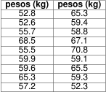
- ¿Cuál de los siguientes boxplots refleja mejor los datos del cuadro?
  - 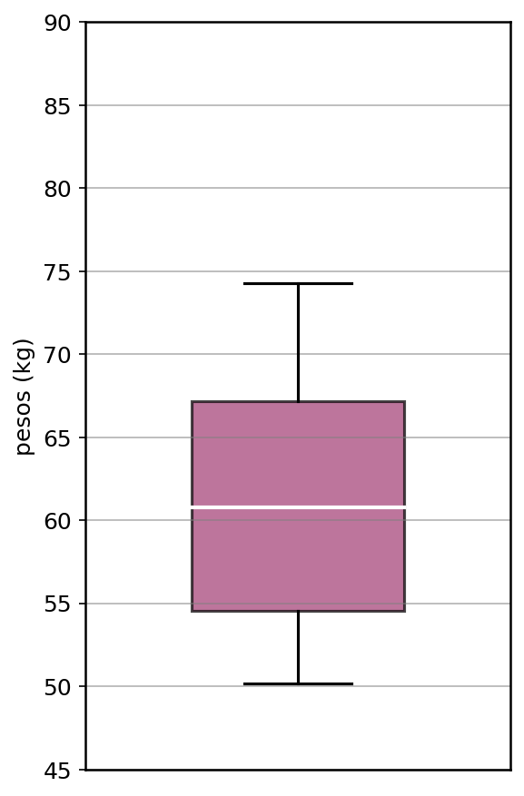
  - 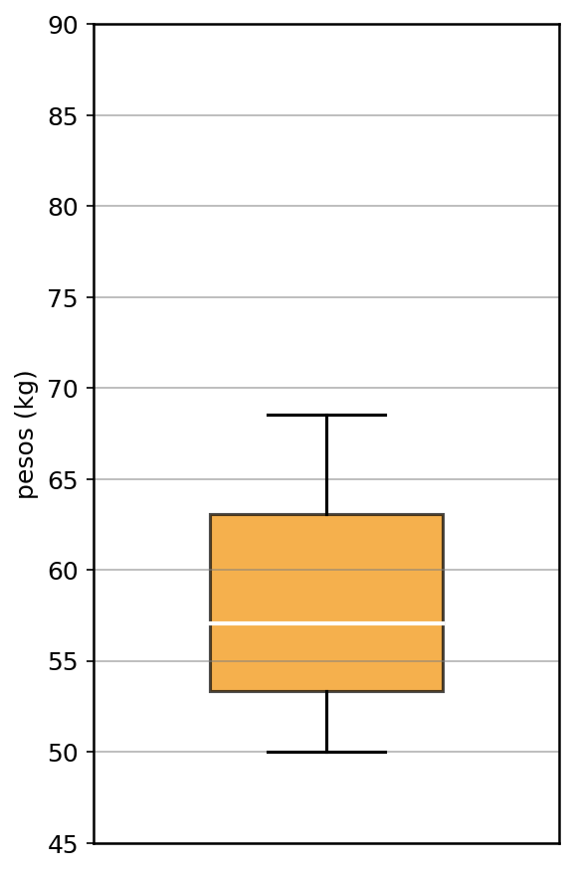
  - 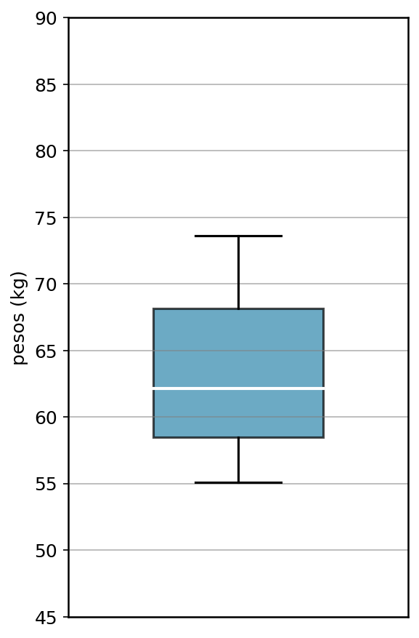
  - 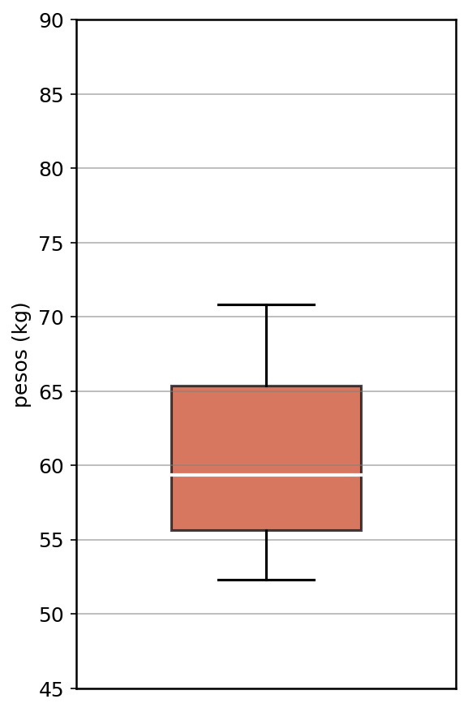
- Solución
Para resolver este problema, necesitamos analizar los datos de la tabla y compararlos con las características de cada diagrama de caja y bigotes. Seguiremos un proceso sistemático y detallado:

Paso 1: Organizar y analizar los datos de la tabla
- Para resolver este problema, primero debemos organizar los datos de la tabla de menor a mayor y luego calcular las medidas estadísticas necesarias.
- Datos de la tabla (sin ordenar): 68.5, 52.3, 65.3, 52.8, 59.6, 65.3, 59.4, 59.3, 55.7, 59.9, 59.1, 65.5, 57.2, 67.1, 55.5, 58.8, 52.6, 70.8
- Datos ordenados de menor a mayor: 52.3, 52.6, 52.8, 55.5, 55.7, 57.2, 58.8, 59.1, 59.3, 59.4, 59.6, 59.9, 65.3, 65.3, 65.5, 67.1, 68.5, 70.8
- Total de datos: n = 18

Paso 2: Calcular paso a paso las medidas estadísticas clave
- Para construir un diagrama de caja y bigotes necesitamos cinco valores estadísticos. Vamos a calcular cada uno detalladamente:

2.1 Valor mínimo
- El valor mínimo es simplemente el menor valor del conjunto de datos ordenados. Valor mínimo: 52.3 kg

2.2 Primer cuartil (Q$​_{1}$)
- El primer cuartil es el valor que deja el 25% de los datos por debajo de él.
- Posición de Q$​_{1}$: (n + 1) ÷ 4 = (18 + 1) ÷ 4 = 4.75
- Como la posición no es un número entero ( 4.75 ), usando el método tradicional tomamos el valor en la posición redondeada hacia arriba ( 5 ): Q$​_{1}$ = 55.7 kg

2.3 Mediana (Q$​_{2}$)
- La mediana es el valor central que divide los datos en dos mitades iguales.
- Posición de la mediana: (n + 1) ÷ 2 = (18 + 1) ÷ 2 = 9.5
- Como la posición no es un número entero ( 9.5 ), usando el método tradicional calculamos el promedio de los valores en las posiciones 9 y 10 : - Valor en posición 9 : 59.3 kg - Valor en posición 10 : 59.4 kg Mediana = ( 59.3 + 59.4 ) ÷ 2 = 59.3 kg

2.4 Tercer cuartil (Q$​_{3}$)
- El tercer cuartil es el valor que deja el 75% de los datos por debajo de él.
- Posición de Q$​_{3}$: 3 × (n + 1) ÷ 4 = 3 × (18 + 1) ÷ 4 = 14.25
- Como la posición no es un número entero ( 14.25 ), usando el método tradicional tomamos el valor en la posición redondeada hacia arriba ( 15 ): Q$​_{3}$ = 65.5 kg

2.5 Valor máximo
- El valor máximo es simplemente el mayor valor del conjunto de datos ordenados. Valor máximo: 70.8 kg

Paso 3: Resumen de las medidas estadísticas calculadas
- Resumen de los cinco valores estadísticos:
  - Valor mínimo: 52.3 kg
  - Primer cuartil (Q$​_{1}$): 55.65 kg
  - Mediana (Q$​_{2}$): 59.35 kg
  - Tercer cuartil (Q$​_{3}$): 65.35 kg
  - Valor máximo: 70.8 kg

Paso 4: Interpretar el diagrama de caja y bigotes
- En un diagrama de caja y bigotes, cada elemento tiene un significado específico:
  - Bigote inferior: Se extiende desde el valor mínimo (52.3) hasta Q$​_{1}$ (55.65)
  - Borde inferior de la caja: Representa Q$​_{1}$ (55.65)
  - Línea central dentro de la caja: Representa la mediana (59.35)
  - Borde superior de la caja: Representa Q$​_{3}$ (65.35)
  - Bigote superior: Se extiende desde Q$​_{3}$ (65.35) hasta el valor máximo (70.8)
  - Altura de la caja: Representa la amplitud intercuartílica (Q$​_{3}$ - Q$​_{1}$ = 65.35 - 55.65 = 9.7)

Paso 5: Analizar cada opción
- Características que debe tener el diagrama correcto:
  - Bigote inferior terminando en 52.3 kg
  - Borde inferior de la caja en 55.65 kg
  - Línea central (mediana) en 59.35 kg
  - Borde superior de la caja en 65.35 kg
  - Bigote superior terminando en 70.8 kg

Conclusión
- El Diagrama que representa correctamente los datos de la tabla, es
- 
- ya que sus medidas estadísticas (mínimo, Q$​_{1}$, mediana, Q$​_{3}$ y máximo) coinciden exactamente con los valores calculados a partir de los datos originales.
  - Falso
  - Falso
  - Falso
  - Verdadero
- Escenario
El siguiente listado muestra las distancias de un grupo de saltos:
- 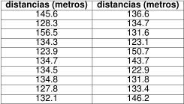
- ¿Cuál de los siguientes boxplots corresponde mejor los datos del listado?
  - 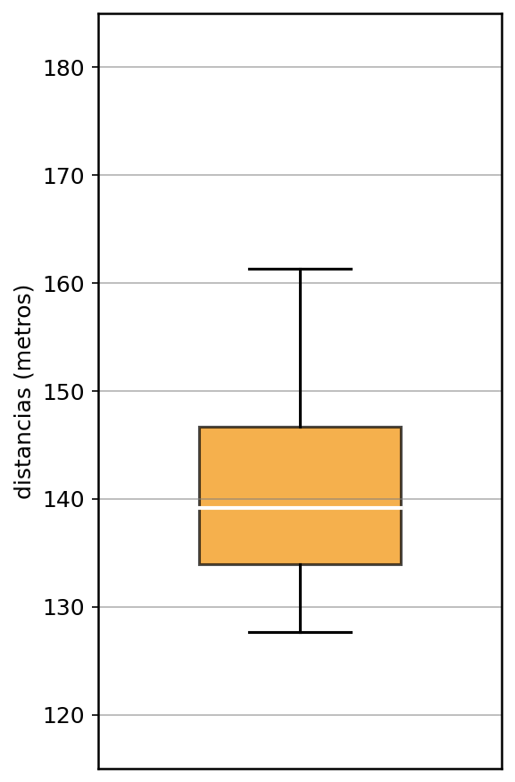
  - 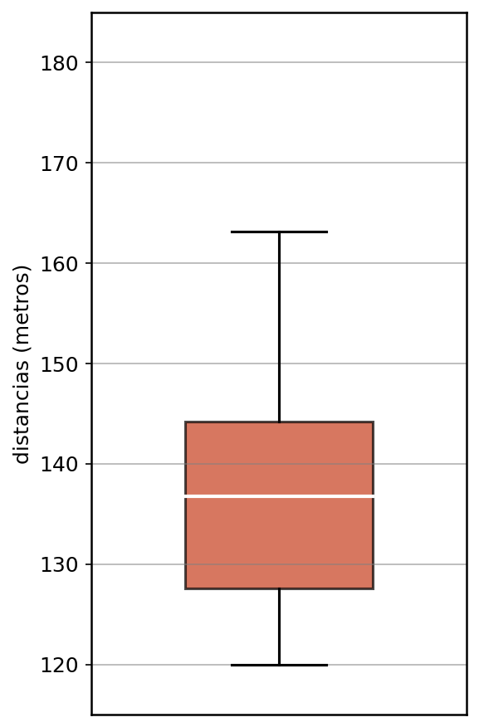
  - 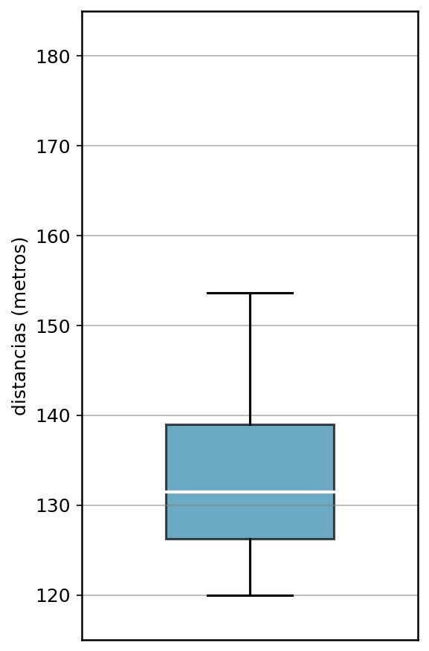
  - 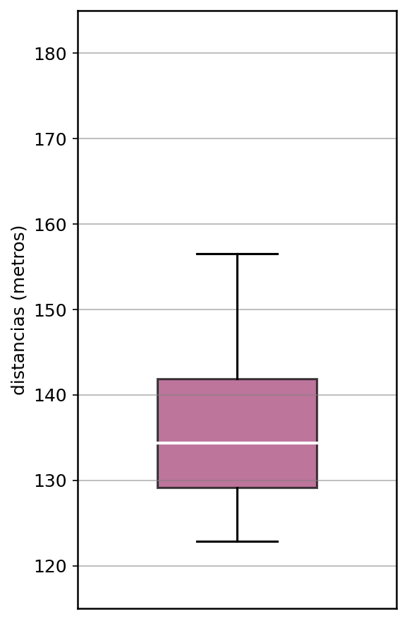
- Solución
Para resolver este problema, necesitamos analizar los datos de la tabla y compararlos con las características de cada diagrama de caja y bigotes. Seguiremos un proceso sistemático y detallado:

Paso 1: Organizar y analizar los datos de la tabla
- Para resolver este problema, primero debemos organizar los datos de la tabla de menor a mayor y luego calcular las medidas estadísticas necesarias.
- Datos de la tabla (sin ordenar): 134.3, 133.4, 143.7, 123.9, 134.8, 134.5, 156.5, 122.9, 132.1, 127.8, 136.6, 146.2, 134.7, 131.8, 123.1, 134.7, 131.6, 150.7, 145.6, 128.3
- Datos ordenados de menor a mayor: 122.9, 123.1, 123.9, 127.8, 128.3, 131.6, 131.8, 132.1, 133.4, 134.3, 134.5, 134.7, 134.7, 134.8, 136.6, 143.7, 145.6, 146.2, 150.7, 156.5
- Total de datos: n = 20

Paso 2: Calcular paso a paso las medidas estadísticas clave
- Para construir un diagrama de caja y bigotes necesitamos cinco valores estadísticos. Vamos a calcular cada uno detalladamente:

2.1 Valor mínimo
- El valor mínimo es simplemente el menor valor del conjunto de datos ordenados. Valor mínimo: 122.9 metros

2.2 Primer cuartil (Q$​_{1}$)
- El primer cuartil es el valor que deja el 25% de los datos por debajo de él.
- Posición de Q$​_{1}$: (n + 1) ÷ 4 = (20 + 1) ÷ 4 = 5.25
- Como la posición no es un número entero ( 5.25 ), usando el método tradicional tomamos el valor en la posición redondeada hacia arriba ( 6 ): Q$​_{1}$ = 131.6 metros

2.3 Mediana (Q$​_{2}$)
- La mediana es el valor central que divide los datos en dos mitades iguales.
- Posición de la mediana: (n + 1) ÷ 2 = (20 + 1) ÷ 2 = 10.5
- Como la posición no es un número entero ( 10.5 ), usando el método tradicional calculamos el promedio de los valores en las posiciones 10 y 11 : - Valor en posición 10 : 134.3 metros - Valor en posición 11 : 134.5 metros Mediana = ( 134.3 + 134.5 ) ÷ 2 = 134.4 metros

2.4 Tercer cuartil (Q$​_{3}$)
- El tercer cuartil es el valor que deja el 75% de los datos por debajo de él.
- Posición de Q$​_{3}$: 3 × (n + 1) ÷ 4 = 3 × (20 + 1) ÷ 4 = 15.75
- Como la posición no es un número entero ( 15.75 ), usando el método tradicional tomamos el valor en la posición redondeada hacia arriba ( 16 ): Q$​_{3}$ = 143.7 metros

2.5 Valor máximo
- El valor máximo es simplemente el mayor valor del conjunto de datos ordenados. Valor máximo: 156.5 metros

Paso 3: Resumen de las medidas estadísticas calculadas
- Resumen de los cinco valores estadísticos:
  - Valor mínimo: 122.9 metros
  - Primer cuartil (Q$​_{1}$): 129.125 metros
  - Mediana (Q$​_{2}$): 134.4 metros
  - Tercer cuartil (Q$​_{3}$): 141.925 metros
  - Valor máximo: 156.5 metros

Paso 4: Interpretar el diagrama de caja y bigotes
- En un diagrama de caja y bigotes, cada elemento tiene un significado específico:
  - Bigote inferior: Se extiende desde el valor mínimo (122.9) hasta Q$​_{1}$ (129.125)
  - Borde inferior de la caja: Representa Q$​_{1}$ (129.125)
  - Línea central dentro de la caja: Representa la mediana (134.4)
  - Borde superior de la caja: Representa Q$​_{3}$ (141.925)
  - Bigote superior: Se extiende desde Q$​_{3}$ (141.925) hasta el valor máximo (156.5)
  - Altura de la caja: Representa la amplitud intercuartílica (Q$​_{3}$ - Q$​_{1}$ = 141.925 - 129.125 = 12.8)

Paso 5: Analizar cada opción
- Características que debe tener el diagrama correcto:
  - Bigote inferior terminando en 122.9 metros
  - Borde inferior de la caja en 129.125 metros
  - Línea central (mediana) en 134.4 metros
  - Borde superior de la caja en 141.925 metros
  - Bigote superior terminando en 156.5 metros

Conclusión
- El Diagrama que representa correctamente los datos de la tabla, es
- 
- ya que sus medidas estadísticas (mínimo, Q$​_{1}$, mediana, Q$​_{3}$ y máximo) coinciden exactamente con los valores calculados a partir de los datos originales.
  - Falso
  - Falso
  - Falso
  - Verdadero
- Escenario
El siguiente cuadro muestra las temperaturas de un grupo de ciudades:
- 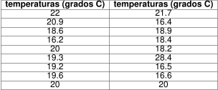
- ¿Cuál de los siguientes gráficos de caja y bigotes representa mejor los datos del cuadro?
  - 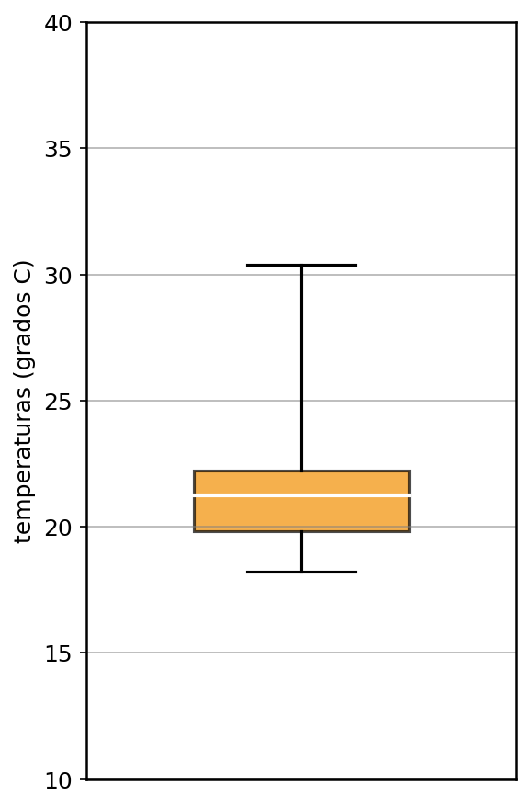
  - 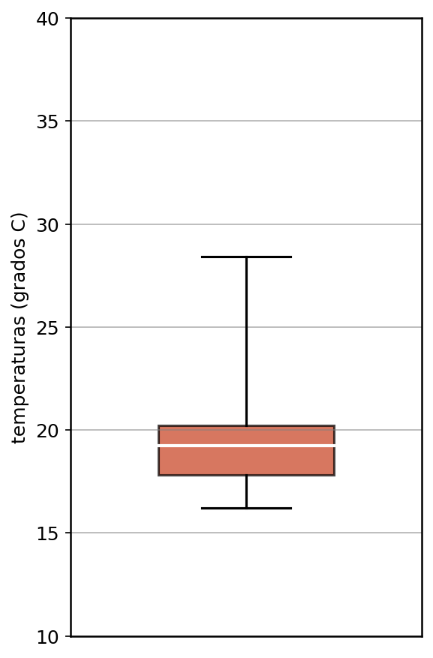
  - 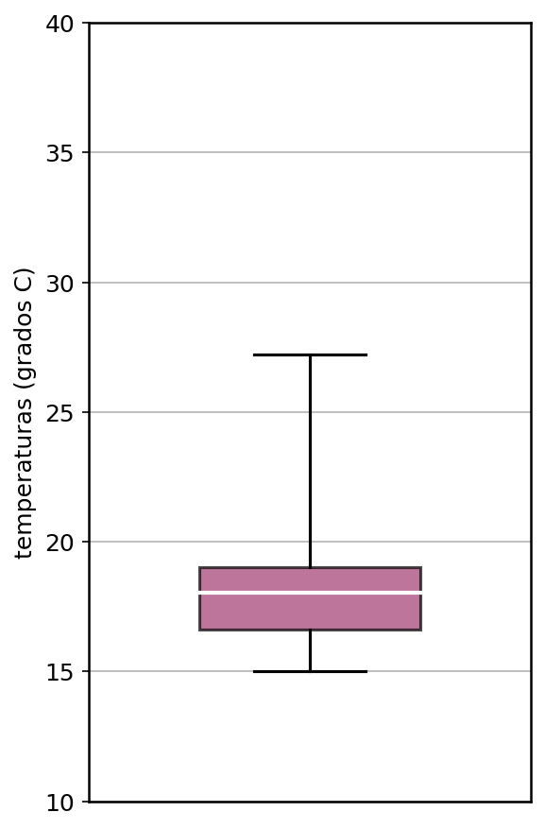
  - 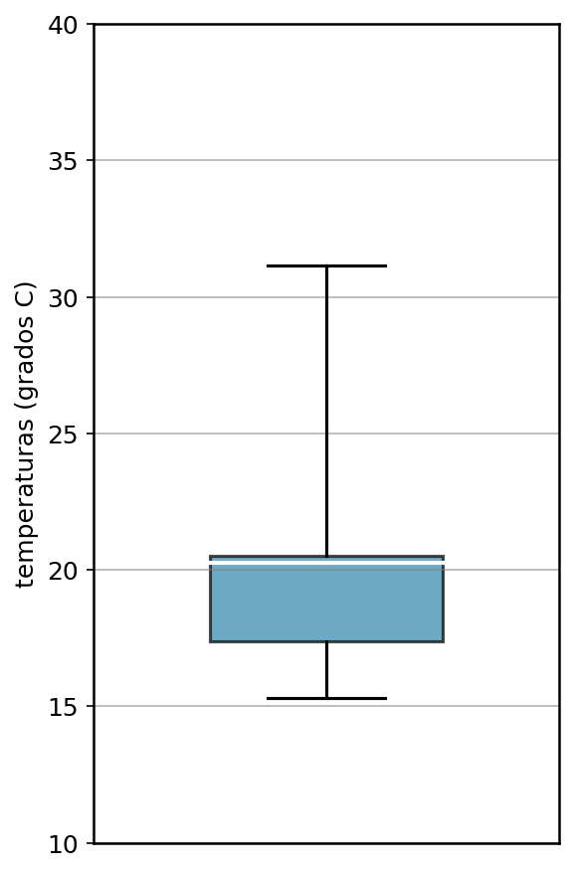
- Solución
Para resolver este problema, necesitamos analizar los datos de la tabla y compararlos con las características de cada diagrama de caja y bigotes. Seguiremos un proceso sistemático y detallado:

Paso 1: Organizar y analizar los datos de la tabla
- Para resolver este problema, primero debemos organizar los datos de la tabla de menor a mayor y luego calcular las medidas estadísticas necesarias.
- Datos de la tabla (sin ordenar): 19.2, 16.5, 18.4, 22, 18.2, 20, 20, 19.6, 18.6, 28.4, 18.9, 19.3, 16.6, 21.7, 20.9, 16.2, 20, 16.4
- Datos ordenados de menor a mayor: 16.2, 16.4, 16.5, 16.6, 18.2, 18.4, 18.6, 18.9, 19.2, 19.3, 19.6, 20, 20, 20, 20.9, 21.7, 22, 28.4
- Total de datos: n = 18

Paso 2: Calcular paso a paso las medidas estadísticas clave
- Para construir un diagrama de caja y bigotes necesitamos cinco valores estadísticos. Vamos a calcular cada uno detalladamente:

2.1 Valor mínimo
- El valor mínimo es simplemente el menor valor del conjunto de datos ordenados. Valor mínimo: 16.2 grados C

2.2 Primer cuartil (Q$​_{1}$)
- El primer cuartil es el valor que deja el 25% de los datos por debajo de él.
- Posición de Q$​_{1}$: (n + 1) ÷ 4 = (18 + 1) ÷ 4 = 4.75
- Como la posición no es un número entero ( 4.75 ), usando el método tradicional tomamos el valor en la posición redondeada hacia arriba ( 5 ): Q$​_{1}$ = 18.2 grados C

2.3 Mediana (Q$​_{2}$)
- La mediana es el valor central que divide los datos en dos mitades iguales.
- Posición de la mediana: (n + 1) ÷ 2 = (18 + 1) ÷ 2 = 9.5
- Como la posición no es un número entero ( 9.5 ), usando el método tradicional calculamos el promedio de los valores en las posiciones 9 y 10 : - Valor en posición 9 : 19.2 grados C - Valor en posición 10 : 19.3 grados C Mediana = ( 19.2 + 19.3 ) ÷ 2 = 19.2 grados C

2.4 Tercer cuartil (Q$​_{3}$)
- El tercer cuartil es el valor que deja el 75% de los datos por debajo de él.
- Posición de Q$​_{3}$: 3 × (n + 1) ÷ 4 = 3 × (18 + 1) ÷ 4 = 14.25
- Como la posición no es un número entero ( 14.25 ), usando el método tradicional tomamos el valor en la posición redondeada hacia arriba ( 15 ): Q$​_{3}$ = 20.9 grados C

2.5 Valor máximo
- El valor máximo es simplemente el mayor valor del conjunto de datos ordenados. Valor máximo: 28.4 grados C

Paso 3: Resumen de las medidas estadísticas calculadas
- Resumen de los cinco valores estadísticos:
  - Valor mínimo: 16.2 grados C
  - Primer cuartil (Q$​_{1}$): 17.8 grados C
  - Mediana (Q$​_{2}$): 19.25 grados C
  - Tercer cuartil (Q$​_{3}$): 20.225 grados C
  - Valor máximo: 28.4 grados C

Paso 4: Interpretar el diagrama de caja y bigotes
- En un diagrama de caja y bigotes, cada elemento tiene un significado específico:
  - Bigote inferior: Se extiende desde el valor mínimo (16.2) hasta Q$​_{1}$ (17.8)
  - Borde inferior de la caja: Representa Q$​_{1}$ (17.8)
  - Línea central dentro de la caja: Representa la mediana (19.25)
  - Borde superior de la caja: Representa Q$​_{3}$ (20.225)
  - Bigote superior: Se extiende desde Q$​_{3}$ (20.225) hasta el valor máximo (28.4)
  - Altura de la caja: Representa la amplitud intercuartílica (Q$​_{3}$ - Q$​_{1}$ = 20.225 - 17.8 = 2.4)

Paso 5: Analizar cada opción
- Características que debe tener el diagrama correcto:
  - Bigote inferior terminando en 16.2 grados C
  - Borde inferior de la caja en 17.8 grados C
  - Línea central (mediana) en 19.25 grados C
  - Borde superior de la caja en 20.225 grados C
  - Bigote superior terminando en 28.4 grados C

Conclusión
- El Diagrama que representa correctamente los datos de la tabla, es
- 
- ya que sus medidas estadísticas (mínimo, Q$​_{1}$, mediana, Q$​_{3}$ y máximo) coinciden exactamente con los valores calculados a partir de los datos originales.
  - Falso
  - Verdadero
  - Falso
  - Falso
- Escenario
El siguiente registro muestra las edades de un grupo de participantes:
- 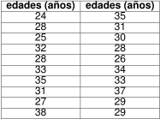
- ¿Cuál de los siguientes diagramas de caja corresponde mejor los datos del registro?
  - 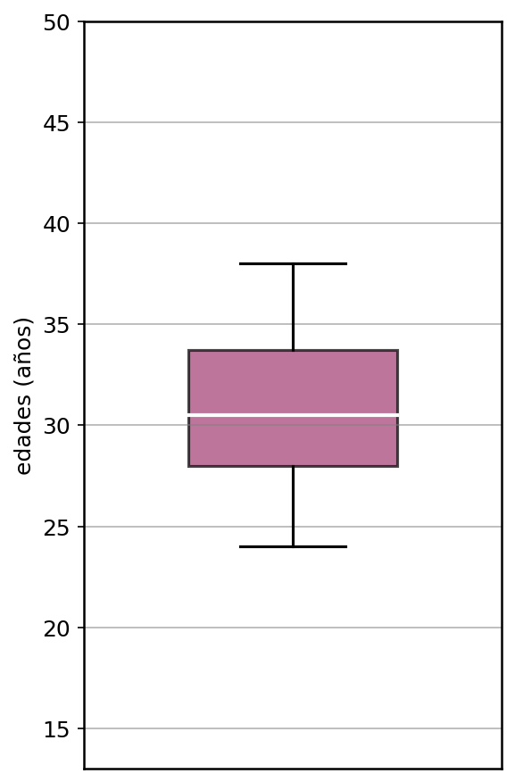
  - 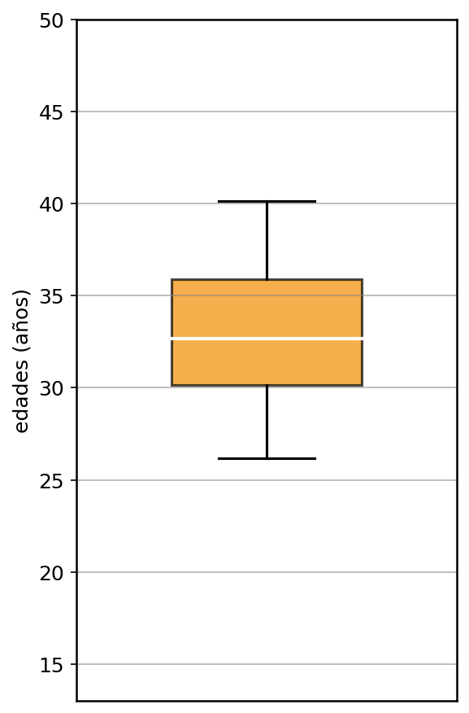
  - 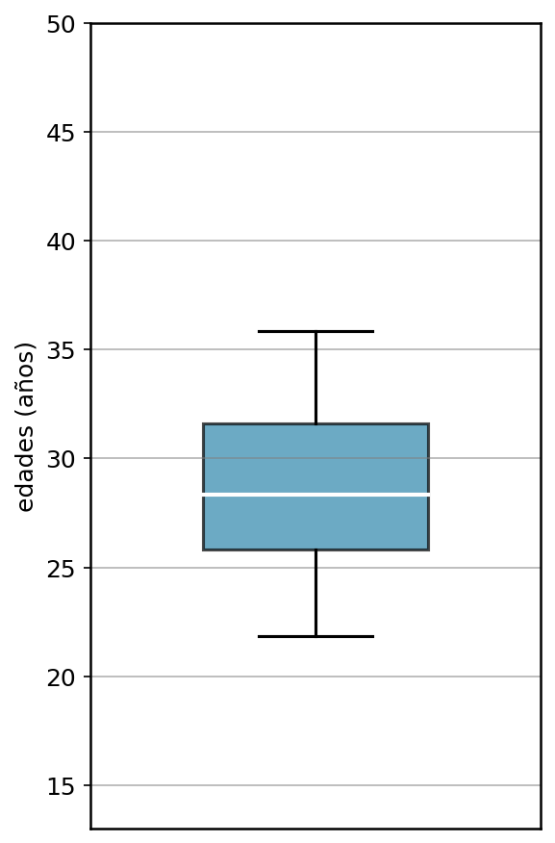
  - 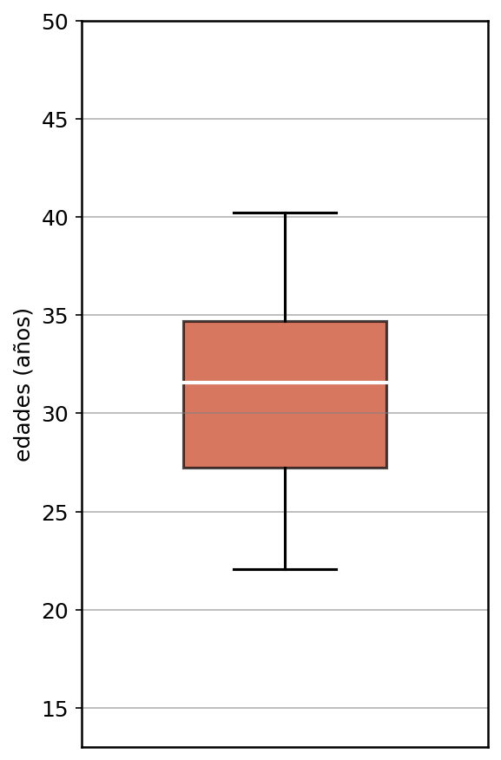
- Solución
Para resolver este problema, necesitamos analizar los datos de la tabla y compararlos con las características de cada diagrama de caja y bigotes. Seguiremos un proceso sistemático y detallado:

Paso 1: Organizar y analizar los datos de la tabla
- Para resolver este problema, primero debemos organizar los datos de la tabla de menor a mayor y luego calcular las medidas estadísticas necesarias.
- Datos de la tabla (sin ordenar): 28, 35, 33, 34, 28, 38, 29, 29, 28, 30, 31, 31, 25, 24, 33, 35, 37, 32, 27, 26
- Datos ordenados de menor a mayor: 24, 25, 26, 27, 28, 28, 28, 29, 29, 30, 31, 31, 32, 33, 33, 34, 35, 35, 37, 38
- Total de datos: n = 20

Paso 2: Calcular paso a paso las medidas estadísticas clave
- Para construir un diagrama de caja y bigotes necesitamos cinco valores estadísticos. Vamos a calcular cada uno detalladamente:

2.1 Valor mínimo
- El valor mínimo es simplemente el menor valor del conjunto de datos ordenados. Valor mínimo: 24 años

2.2 Primer cuartil (Q$​_{1}$)
- El primer cuartil es el valor que deja el 25% de los datos por debajo de él.
- Posición de Q$​_{1}$: (n + 1) ÷ 4 = (20 + 1) ÷ 4 = 5.25
- Como la posición no es un número entero ( 5.25 ), usando el método tradicional tomamos el valor en la posición redondeada hacia arriba ( 6 ): Q$​_{1}$ = 28 años

2.3 Mediana (Q$​_{2}$)
- La mediana es el valor central que divide los datos en dos mitades iguales.
- Posición de la mediana: (n + 1) ÷ 2 = (20 + 1) ÷ 2 = 10.5
- Como la posición no es un número entero ( 10.5 ), usando el método tradicional calculamos el promedio de los valores en las posiciones 10 y 11 : - Valor en posición 10 : 30 años - Valor en posición 11 : 31 años Mediana = ( 30 + 31 ) ÷ 2 = 30.5 años

2.4 Tercer cuartil (Q$​_{3}$)
- El tercer cuartil es el valor que deja el 75% de los datos por debajo de él.
- Posición de Q$​_{3}$: 3 × (n + 1) ÷ 4 = 3 × (20 + 1) ÷ 4 = 15.75
- Como la posición no es un número entero ( 15.75 ), usando el método tradicional tomamos el valor en la posición redondeada hacia arriba ( 16 ): Q$​_{3}$ = 34 años

2.5 Valor máximo
- El valor máximo es simplemente el mayor valor del conjunto de datos ordenados. Valor máximo: 38 años

Paso 3: Resumen de las medidas estadísticas calculadas
- Resumen de los cinco valores estadísticos:
  - Valor mínimo: 24 años
  - Primer cuartil (Q$​_{1}$): 28 años
  - Mediana (Q$​_{2}$): 30.5 años
  - Tercer cuartil (Q$​_{3}$): 33.75 años
  - Valor máximo: 38 años

Paso 4: Interpretar el diagrama de caja y bigotes
- En un diagrama de caja y bigotes, cada elemento tiene un significado específico:
  - Bigote inferior: Se extiende desde el valor mínimo (24) hasta Q$​_{1}$ (28)
  - Borde inferior de la caja: Representa Q$​_{1}$ (28)
  - Línea central dentro de la caja: Representa la mediana (30.5)
  - Borde superior de la caja: Representa Q$​_{3}$ (33.75)
  - Bigote superior: Se extiende desde Q$​_{3}$ (33.75) hasta el valor máximo (38)
  - Altura de la caja: Representa la amplitud intercuartílica (Q$​_{3}$ - Q$​_{1}$ = 33.75 - 28 = 5.8)

Paso 5: Analizar cada opción
- Características que debe tener el diagrama correcto:
  - Bigote inferior terminando en 24 años
  - Borde inferior de la caja en 28 años
  - Línea central (mediana) en 30.5 años
  - Borde superior de la caja en 33.75 años
  - Bigote superior terminando en 38 años

Conclusión
- El Diagrama que representa correctamente los datos de la tabla, es
- 
- ya que sus medidas estadísticas (mínimo, Q$​_{1}$, mediana, Q$​_{3}$ y máximo) coinciden exactamente con los valores calculados a partir de los datos originales.
  - Verdadero
  - Falso
  - Falso
  - Falso

